傳統產業維新方案及推動計畫
(核定本)

中華民國101年9月

目 錄

壹、緣起 1
貳、傳統產業發展現況與面臨問題 2
參、傳統產業維新方案規劃 6
肆、發展願景、目標、推動架構與措施 9
伍、具體措施、推動計畫、實施期程與經費配置. 13
陸、結語 16
附冊、第1階段(101年至103年)12項維新推動計畫

壹、 緣起
產業是國家經濟發展的磐石，產業競爭力更是國家競爭優勢的體現，在台灣經濟發展過程中，產業結構由農業、勞力密集工業、資本密集工業到知識密集的高科技產業及服務業，其中傳統產業在台灣經貿發展與產業轉型歷程中，一直扮演舉足輕重的角色與地位，是穩定台灣經濟社會不可忽視的力量。近年來，隨著國內外經濟情勢的變化，特別是新興國家崛起，以及世界經貿自由化等因素，政府為維持經濟成長，推出多項措施培植新興產業或知識密集產業，並未特別針對傳統產業提出新協助措施。
我國傳統產業廠商家數比重近9成、就業人數比重亦近7成，惟生產力與附加價值率均較非傳統產業為低。然而我國傳統產業具有厚實基礎，同時兼具營運彈性、文化、設計、創意等軟實力，如能掌握未來國際經濟、產業技術與市場需求的潮流趨勢，為傳統產業發展注入創新元素及思維，當可為傳統產業誘發新的成長動能。爰承101年4月5日行政院第3293次會議院長提示：「請經建會會同相關機關儘速完成『傳統產業維新方案』之研議」，擬具「傳統產業維新方案」(以下簡稱本方案)，期透過已具良好基礎之傳統產業，集中資源，注入ICT、文創、環保、改善商業模式等維新因素，協助產業之經營步上軌道，讓傳統產業創造出更新、更高價值，再配合新興市場蓬勃發展及新中產階級之崛起，再造傳統產業的春天，讓傳統產業蛻變為新興的明日之星，成為創造台灣價值的典範。

貳、 傳統產業發展現況與面臨問題
一、傳統產業發展現況
傳統產業一般係指非屬高科技的農、工、服務業。根據2006年工商普查資料顯示，傳統製造業企業家數占89.84％，員工人數占67.85％，遠超過非傳統製造業。惟平均每一員工生產總額為479萬元，附加價值率24.51％均較非傳統製造業低。
至於非知識密集服務業之企業家數及員工人數占比遠高於知識密集服務業，每一員工生產總額較知識密集服務業為低，惟附加價值率與知識密集服務業相近(詳表1)。
在農業部門部分，依中小企業白皮書統計，農業家數雖然不斷增加，從1991年之3,198家增加至2010年之11,386家。但就業人數、銷售額與生產毛額占全體產業比率均呈逐年下滑趨勢。農業就業人數由1991年之1,093千人逐年減少至2006年之554千人，2010年再降至550千人，就業人數占全體產業比率由2001年之12.95％降至2006年之5.48％，2010年再降至5.24％。另外，銷售額占全體產業比率亦由1991年之0.27％降至2006年的0.10％，至2010年小幅回升為0.11％；生產毛額也從1991年的3.68％降至2006年的1.61％，2010年則增加為1.64％。雖然農業部門占全體產業比重呈現逐年負成長趨勢，但歷年來農業部門之附加價值率多介於40%至50%間，雖低於服務業，但高於工業部門（詳表2）。
表1 2006年傳統產業與非傳統產業比較
項目 | 傳統 製造業 | 非傳統 製造業 | 非知識密集 服務業 | 知識密集 服務業
企業單位占比(%) | 89.84 | 10.16 | 87.07 | 12.93
從業員工數占比(%) | 67.85 | 32.15 | 70.14 | 29.86
平均每員工生產 總額（百萬元） | 4.79 | 5.88 | 1.59 | 2.81
附加價值率(%) | 24.51 | 37.43 | 56.23 | 56.53
資料來源：2006年工商普查資料
表2 1991至2010年農業部門發展趨勢
年別 | 農業水準值(家；千人；百萬元) |  |  |  | 占全體產業比率(%) |  |  |  | 附加價值率
年別 | 家數 | 人數 | 銷售額 | 生產毛額 | 家數 | 銷售額 | 人數 | 生產毛額 | 附加價值率
1991 | 3,198 | 1,093 | 31,977 | 182,491 | 0.38 | 0.27 | 12.95 | 3.68 | 46.59
1992 | 3,208 | 1,065 | 37,366 | 192,893 | 0.36 | 0.28 | 12.34 | 3.49 | 48.20
1993 | 3,127 | 1,005 | 39,357 | 214,249 | 0.33 | 0.26 | 11.49 | 3.51 | 48.12
1994 | 7,015 | 976 | 39,515 | 225,762 | 0.72 | 0.23 | 10.92 | 3.38 | 48.89
1995 | 11,760 | 954 | 45,613 | 243,467 | 1.16 | 0.24 | 10.55 | 3.35 | 48.45
1996 | 11,503 | 918 | 47,511 | 242,266 | 1.12 | 0.24 | 10.12 | 3.06 | 46.90
1997 | 12,887 | 878 | 42,302 | 210,710 | 1.24 | 0.20 | 9.57 | 2.46 | 45.65
1998 | 12,979 | 822 | 39,051 | 219,118 | 1.21 | 0.17 | 8.85 | 2.38 | 49.09
1999 | 12,876 | 774 | 42,708 | 236,720 | 1.19 | 0.18 | 8.25 | 2.45 | 50.18
2000 | 10,722 | 738 | 39,580 | 205,434 | 0.98 | 0.15 | 7.78 | 2.02 | 46.12
2001 | 10,650 | 706 | 32,064 | 188,593 | 0.97 | 0.13 | 7.52 | 1.90 | 44.08
2002 | 10,677 | 709 | 29,419 | 188,436 | 0.94 | 0.12 | 7.50 | 1.81 | 44.82
2003 | 10,755 | 696 | 26,013 | 183,581 | 0.92 | 0.09 | 7.27 | 1.72 | 43.05
2004 | 10,802 | 642 | 33,510 | 190,733 | 0.91 | 0.11 | 6.56 | 1.68 | 41.50
2005 | 11,135 | 590 | 33,679 | 195,833 | 0.89 | 0.10 | 5.93 | 1.67 | 42.63
2006 | 10,989 | 554 | 33,005 | 197,589 | 0.86 | 0.10 | 5.48 | 1.61 | 43.73
2007 | 10,816 | 543 | 31,648 | 191,621 | 0.85 | 0.09 | 5.27 | 1.48 | 41.67
2008 | 11,004 | 535 | 30,574 | 201,799 | 0.87 | 0.09 | 5.14 | 1.60 | 41.02
2009 | 11,169 | 543 | 32,436 | 215,250 | 0.89 | 0.11 | 5.28 | 1.72 | 44.71
2010 | 11,386 | 550 | 38,884 | 223,659 | 0.89 | 0.11 | 5.24 | 1.64 | 44.08
資料來源：行政院主計總處(2012)，總體統計資料庫；中小企業處( 2012)。
二、傳統產業發展面臨問題
在經濟全球化之浪潮下，台灣經濟結構憑藉著優異之高科技製造能力，已然成為全球代工重鎮。台灣經濟成長模式，亦由以往之傳統製造外銷轉為高科技代工生產。傳統製造業因而面臨生產成本更為低廉國家之競爭。
然而，除產業結構變遷迫使傳統產業面臨更激烈競爭外，國內環境亦呈現人口高齡化與少子化趨勢，市場需求因而改變，傳統產業亟需創新與研發能力。
在前述因素影響下，我國傳統產業正面對下列問題，需政府引導產、學、研各界共同克服，包括：
(一)創造價值能力有待加強
因傳統產業廠商規模與商品特性，致多未能從事創新，無法提升附加價值。
(二)國際競爭日趨激烈
傳統產業經營模式多以仰賴降低生產成本以維繫競爭力。惟近年來，新興國家以低廉勞動成本成為生產基地，傳統產業因而面臨激烈之國際競爭。
(三)傳統產業鏈有待重建
自1980年代中期起，台灣傳統產業面臨生產成本日益升高、勞工短缺及環保意識迅速發展等挑戰，傳統產業部分供應鏈外移，面臨斷鏈危機，影響出口動能及經濟發展。
(四)通路開發不易
隨著經營型態的日新月異，商品銷售通路已成為產業價值鏈重要一環。但因傳統產業多元銷售管道不足，且通路開發不易，營收成長有限。
(五)政府資源有待整合
各部會對傳統產業推動多項產業、資金、人才等輔導措施及方案，如：「傳統產業ICT加值應用計畫」、「協助傳統產業技術開發計畫」以及「加速傳統產業技術升級計畫」等，但這些措施分屬不同機關推動，且在市場、行銷、品牌的政策工具較少，有待整合。

參、 傳統產業維新方案規劃
一、傳統產業維新因素的注入
產業創新為提升競爭力之最有效途徑，經分析國內外傳統產業維新案例，考量投入資源、短期呈現效益及企業所需調整變革幅度等特性，各業別提升附加價值之維新方式摘陳如下：
(一)農業維新方式：導入ICT、結合環保綠色、加入美學與新社經趨勢；
(二)工業維新方式：導入ICT、結合環保綠色、加入設計、美學，新社經趨勢；
(三)服務業維新方式：透過新市場通路、導入ICT、加入文化、環保綠色、結合設計、美學，以及新社經趨勢等方式提升附加價值（詳表3）。
表3 產業創新模式綜整
業別 | 新市場通路  (社群網絡等) | 跨領域整合 |  |  | 新元素
業別 | 新市場通路  (社群網絡等) | 上中下游整合 | 導入ICT | 跨業 | 文化 | 環保/綠色 | 設計 | 美學 | 新社經趨勢
農業 | △ | ○ | ◎ | ○ | ○ | ◎ | ○ | ◎ | △
工業 | △ | ○ | ◎ | ○ | ○ | ◎ | ◎ | ◎ | ◎
服務業 | ◎ | ○ | ◎ | ○ | ◎ | ◎ | ◎ | ◎ | ◎
資料說明：◎表示最常使用的創新因素；○次之；△再次之。
經分析前述產業創新模式，歸納傳統產業維新關鍵元素如下：
(一)導入ICT或其他領域新科技（如奈米、生質材料等）。
(二)導入綠能、生態與安全防災概念。
(三)既有技術持續深耕加值、新技術開發。
(四)結合文化創意設計理念。
(五)營運模式創新（譬如推動品牌、製造業服務化等）。
(六)產業品質保證系統之建立（如旅館星級、3C產品、環保標章…等）。
二、政府相關資源的再配置
政府現行產業創新輔導相關措施著重於技術研發，對新元素導入、創新應用加值、品牌、行銷、通路及商業模式等層面仍有待強化。

部分傳統產業已有相當創新研發成果，若加強行銷(圖1），將可再創產業榮景。未來應集中資源，找出已具相當基礎的產業，注入關鍵創新技術、模式與元素，以提升傳統產業之附加價值及競爭力。

三、維新傳統產業的篩選原則
為使政府有限資源，發揮最大效益，符合下列篩選原則之傳統產業者，優先推動維新計畫。
(一)本土既有產值及就業曾經或已有一定規模，且能帶動產業關聯性，並具示範效果者；
(二)具備在地產業聚落特徵或具豐富在地發展脈絡且已建立產業分工體系者；
(三)具傳統文化或豐富人文色彩特性產業；
(四)貼近庶民感受者。

肆、發展願景、目標、推動架構與措施
為改善產業結構、提升傳統產業競爭力、再創傳統產業新生命及增加就業機會，傳統產業之維新方向將針對具有維新意涵且具在地發展性、示範性產業，朝向「型塑創新高值、安全安心、永續生態之願景」規劃，並為傳統產業注入新的成長驅動因素。
一、發展願景
型塑創新高值、安全安心、永續生態的傳統產業。
二、發展目標
(一)透過5年50項傳統產業維新推動計畫，將維新元素及思維注入傳統產業，進而開創傳統產業新生命。
(二)方案執行期間，除可維繫既有傳統產業就業人數之外，預計將發展5個國際品牌、新增就業人數2.5萬人、出口金額累計增加2,000億元及促進民間投資500億元。
三、推動架構與措施
根據前述願景與目標，傳統產業維新推動架構如圖2所示，擬透過協調機制之設置，經由驅動價值創新、建置維新環境以及提升市場需求，藉由注入創新元素，以提升傳統產業附加價值。
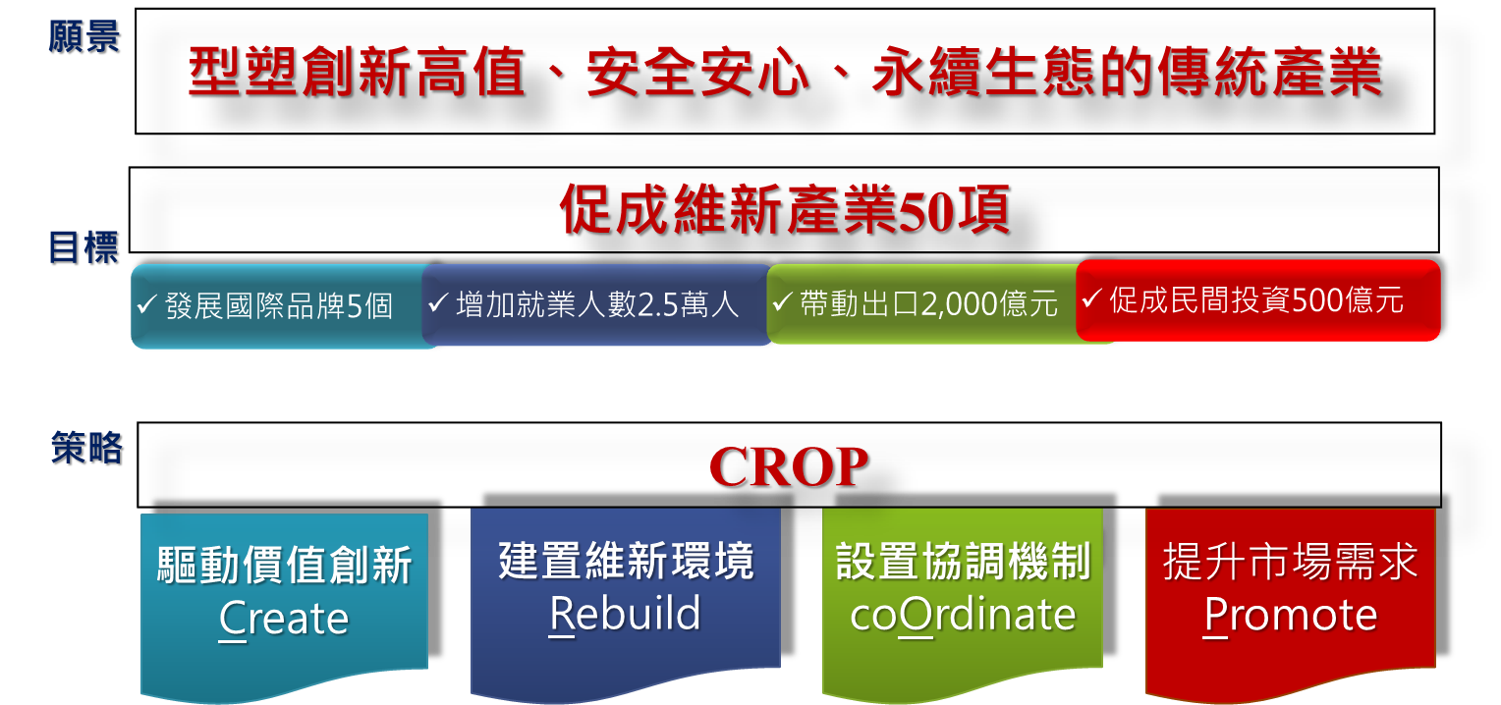

圖2 本方案推動架構
(一)驅動價值創新
本方案各項維新推動計畫之推動，將利用既有政府相關措施，集中資源，期於短期間，創造具體成效。同時，亦將打破農業、工業、服務業之傳統生產模式與界線，朝異業整合方向，利用ICT、生產製程改善、文創和環保元素，進一步結合品牌、通路、行銷及創新商業模式等，具體做法包括：
1.運用多元政策工具與計畫，協助傳統產業導入價值驅動因素，提升附加價值。
2.擴大現有計畫能量（如經濟部業界科專），協助傳統產業強化品牌、通路、行銷及推動創新營運模式。
3.建置與強化各項產業認證標準(MIT、公協會、衛生、防災等)，提升傳統產業安全安心形象。
(二)建置維新環境
1.強化產學合作、優化在職訓練、舉辦及參與國際競賽等，培育及延攬傳統產業所需之跨領域、海外及專業人才。
2.藉由產業群聚，提供傳統產業業者市場趨勢與消費者行為等資訊。
3.透過各項政府基金與專案融資機制，提供傳統產業維新所需資金。
4.營造傳統產業維新之健全法制環境，落實安全衛生與檢驗認證、服務業發展、節能減碳等相關法規調適機制。
(三)設置協調機制
鑒於傳統產業涵括各產業部門，且政府相關措施及推動計畫需各部會相互配合，爰成立「傳統產業維新政策協調小組」作為跨部會之協調、整合平台，「傳統產業維新工作小組」負責幕僚作業，其任務內容與成員如圖3所示：

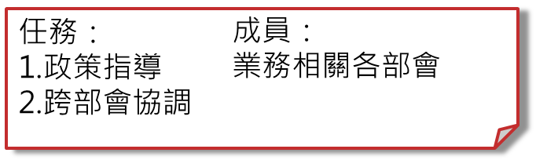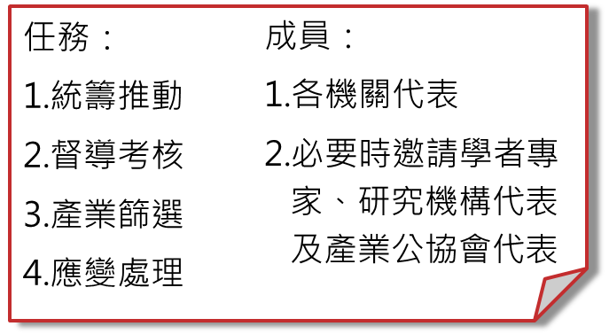圖3 傳統產業維新協調機制
傳統產業維新政策協調小組
（召集人：本方案統籌推動機關首長）
傳統產業維新工作小組
（召集人：本方案統籌推動機關副首長）
傳產維新遴選會
1.傳統產業維新政策協調小組
傳統產業維新政策協調小組由本方案統籌推動機關首長擔任召集人，成員包含各相關部會，負責政策整合、擬訂、指導及跨部會協調事宜。
2.傳統產業維新工作小組
傳統產業維新工作小組由本方案統籌推動機關副首長擔任召集人，成員為各機關代表，必要時邀請學者專家、研究機構代表及產業公協會代表參加，主要任務為負責「傳統產業維新政策協調小組」之幕僚作業，包括：
(1)依據篩選原則遴選各年度傳統產業維新推動計畫之產業項目，俾供各部會研擬推動計畫。
(2)本方案之協調、推動、績效評估及相關事宜。
(3)檢討各年度推動計畫，參考國外傳產維新作法，研析傳產維新做法。
(4)傳統產業維新概念之宣導、溝通與產業交流。
(四)擴大產業需求
1.中央與地方合作再造地方傳統形象，導入智慧、未來生活模式，以提升台灣印象，創造消費需求。
2.透過政府採購，優先採購維新計畫相關產品，以擴大傳統產業需求。
3.舉辦各式競賽或表彰傳統產業創新標竿案例，以提升傳統產業知名度。
4.整合現有行銷計畫，協助傳統產業國際行銷，拓展海外市場。

伍、具體措施、推動計畫、實施期程與經費配置
一、具體措施及跨部會分工
策略 | 項次 | 具體措施 | 主辦機關 | 協辦機關
一、 驅動價值創新 | 1.1 | 運用多元政策工具與計畫，協助傳統產業導入價值驅動因素，提升附加價值 | 各部會 | 各部會
一、 驅動價值創新 | 1.2 | 擴大現有計畫能量（如經濟部業界科專），協助傳統產業強化品牌、通路、行銷及推動創新營運模式 | 各部會 | 各部會
一、 驅動價值創新 | 1.3 | 建置與強化各項產業認證標準(MIT、公協會、衛生、防災等)，提升傳統產業安全安心形象 | 各部會 | 經濟部  內政部  環保署  衛生署
二、建置維新環境 | 2.1 | 強化產學合作、優化在職訓練、舉辦及參與國際競賽等，培育及延攬傳統產業所需之跨領域、海外及專業人才 | 各部會 | 教育部  勞委會  經濟部  國科會
二、建置維新環境 | 2.2 | 藉由產業群聚，提供傳統產業業者市場趨勢與消費者行為等資訊 | 各部會 | 各部會
二、建置維新環境 | 2.3 | 透過各項政府基金與專案融資機制，提供傳統產業維新所需資金 | 經濟部  國發基金 | 各部會
二、建置維新環境 | 2.4 | 營造傳統產業維新之健全法制環境，落實安全衛生與檢驗認證、服務業發展、節能減碳等相關法規調適機制 | 各部會 | 環保署  衛生署  內政部  經建會
三、設置協調機制 | 3.1 | 成立「傳統產業維新政策協調小組」，建構跨部會協調、整合平台 | 本方案統籌推動機關 | 各部會
三、設置協調機制 | 3.2 | 設置「傳統產業維新工作小組」，推動傳統產業維新方案 | 本方案統籌推動機關 | 各部會
四、提升市場需求 | 4.1 | 中央與地方合作再造地方傳統形象，導入智慧、未來生活模式，以提升台灣印象，創造消費需求 | 各部會 | 地方政府
四、提升市場需求 | 4.2 | 透過政府採購，優先採購維新計畫相關產品，以擴大傳統產業需求 | 各部會 | 工程會  經濟部  環保署  文化部
四、提升市場需求 | 4.3 | 舉辦各式競賽或表彰傳統產業創新標竿案例，以提升傳統產業知名度 | 各部會 | 地方政府
四、提升市場需求 | 4.4 | 整合現有行銷計畫，協助傳統產業國際行銷，拓展海外市場 | 各部會 | 各部會
註：各部會係指各年度推動計畫之主管部會，第1年為交通部、經濟部及農委會。
二、推動計畫及項目檢討
(一)第一階段(101年至103年)各部會初步規劃12項維新項目(詳附冊)。
(二)每年新增訂維新項目於前一年度底(9~12月)定案，並滾動檢討推動措施。
三、實施期程及管考
(一) 101年9月1日至108年8月31日，為期7年。
(二)本方案實施期間屆滿前，應檢討實施成效，必要時得專案陳報行政院續辦。
(三) 本方案統籌推動機關負責管考，各相關部會每季提報執行進度，每年評估績效。
四、經費需求
(一)經費總需求：7 (101至108)年經費估計為100億元，50項推動計畫，每項計畫以2億元推動2年估算。
(二) 101及102年度由各機關相關預算調整支應，必要時協調由國家科學技術發展基金挹注；103及以後年度則於行政院核定各主管機關中程歲出概算額度內優先編列。

陸、結語
傳統產業在我國經濟發展歷程，具有穩定就業、提升所得水準、縮減貧富差距之貢獻。值此全球經濟景氣持續低迷之際，若我國傳統產業能藉由文創設計軟實力、優質農業技術、ICT或其他領域新科技及創新營運模式等新驅動成長因素，將可提升傳統產業成長動能，轉型為新的活力產業。
為使傳統產業繼續發光發熱，進而蛻變為具價值創新之中堅產業，政府將整合現有資源，推動傳統產業維新，透過驅動價值創新、建置維新環境及提升產業需求，及時注入傳統產業維新所需資源。
本方案預估在實施期間維新50項傳統產業，未來將協助各部會整合推動相關措施及計畫，期營造創新高值、安全安心、永續生態的傳統產業新面貌，再造傳統產業榮景。並達成促進民間投資、增加出口及提升就業水準等經濟發展目標。

